דוח מחקר

רקע:
כיום, חלקים נרחבים מהמחקרים הסביבתיים נעשים באמצעות שיטת "ביו-מוניטורינג", בשיטה זו נעשה מעקב אחר מאסף המינים החיים בסביבה מסויימת, תחת ההנחה ששינויים בהרכב מאסף המינים משקפים את השינוי הסביבתי. לדוג': זיהום יכול לגרום לירידה באחוז המינים הרגישים במאסף. כיום החוקרים סופרים ומקטלגים בעצמם את המינים השונים במאסף. פעולה זה הינה פעולה שאורכת שעות ארוכות ונתונה להטיות רבות: גודל המאסף תלוי ביכולתו של האדם לקטלג ולמספר אותו ובנוסף ישנן הטיות שקשורות ליכולת הזיהוי של החוקר המתבונן במאסף. מטרתנו בפרויקט זה היא ליצור כלי שיאפשר לחוקרים לאסוף כמויות גדולות יותר של מאסף ולמספר ולקטלג אותו ביעילות ובמהירות ועל ידי כך ליצור תמונה אמינה יותר של המציאות ולהקל על החוקרים ליצר מסקנות טובות יותר.

ב"מעבדה לחקר הפרומניפרים" במחלקה לגיאולגיה ומדעי הסביבה נעשה מחקר סביבתי באמצעות מעקב אחר יצורים חד תאיים בשם "פורמניפרים"(foramenifera). ייתרונם כאינדיקטורים לשינויים סביבתיים נובע משכיחות גבוהה, עושר מינים רחב, התאמה של מינים ספציפיים לסביבות שונות ומחזור חיים קצר שגורם לתגובה מהירה.

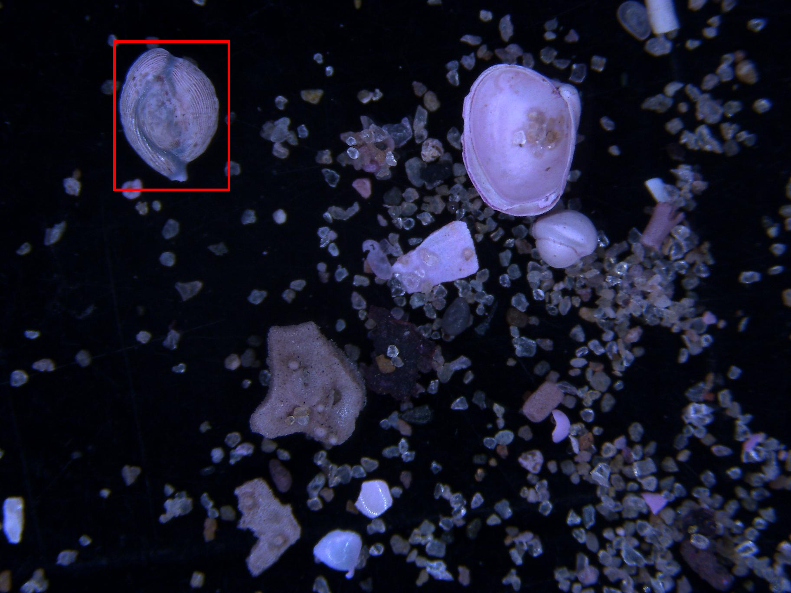
בתמונה: צילום מתוך צלחת של דוגמה ממי הים התיכון המכילה תאי foramenifera ממין miliolid.

שיטות:
הערכות:
  - בשלב ראשוני נאספו דוגמאות מאזורים שונים בצורה רנדומלית בחופי ישראל (בשביל שלא ליצור overfitting לאזור מסוים)
  - הדוגמאות צולמו במקרוסקופ (בהגדלה של 1.6 לערך).
  - הדוגמאות שנבחרו סווגו על ידי חוקרים מהמעבדה.

גישות לפתרון הבעיה

- בעיית classification: הגישה הראשונית לפתרון הבעיה הינה להשתמש באלגוריתם לפתרון הבעיה כבעיית classification. בניית המודל:
  - תחילה נבנה מודל שפותר את הבעיה "הבינארית" כלומר (פורמניפר או לא פורמניפר)
  - באקראי נבחרו 100 תמונות כtest set והשאר שימשו כtraining set למודל.
  - כלל התמונות עברו סגמנטציה.
  - לאחר הסגמנטציה חושבו הfeatures של הblobs שהתקבלו מהסגמנטציה. (כלל הfeatures נבחרו מראש.)
  - באמצעות הblobs שהתקבלו מהסגמנטציה של התמונות מהtraining set אימנו SVM עם RBF.
  - חושבה השגיאה של המודל על שאר הtraining set.

תוצאה ראשונית על ה validation set:
תוצאה עדכנית על ה validation set:

2. בעיית Regression: הגישה השנייה לפתרון הבעיה היא לא להתבונן במאפיינים המקומיים אלא להתבונן במאפיינים כללים של התמונה ועל ידי כך לאמן Regression SVM לענות על השאלה "כמה תאים נמצאים בדוגמה הנתונה?” באמצעות גישה זאת אומנם אנו לא מתקדמים לכיוון פתרון בעיית זיהוי המינים אבל כפי שצויין מקודם אנו לא נדרשים להתמודד עם סגמנטציה ומדידת הfeatures עבור כל blob כפי שנעשה בגישה הקודמת. בניית המודל:
  - באקראי נבחרו 100 תמונות כtest set והשאר שימשו כtraining set למודל.
  - הfeatures של כל תמונה משתי הקבוצות חושבו ונאספו לfeature matrix.
  - לאחר מכן אימנו SVM Regression על הtraining set.
  - בוצע Cross Validation בשביל לקבל את הפרמטרים.
  - חושבה השגיאה על הtraining set מול הmean
  - חושבה השגיאה על הvalidation set (ר' תוצאות)

תוצאות עבור Regression:

Date | Dataset | Mean abs Err | Mean squared Err | Features | Notes
19.08.2015 | “palmahim0” | 2.70932593816 | 1.324456 | Dense Sift No k-means | Data is normalized to [0,1]
20.08.2015 | “palmahim0” | 1.33556 | 2.712469 | Dense Sift No k-means | subtracted mean divided by std dev

Datasets:

# | Name | Training | Test | Total | Zoom | Exposure | Gain | Gamma | Saturation
1 | “Palmahim0” | 183 | 100 | 283 | 1.5X | 166.67ms | 2.2X | 1.08 | 1.05
2 | “Palmahim1” |  |  |  | 2.5X | 166.67ms | 2.2X | 1.08 | 1.05

